

计算机科学与技术系
实 验 报 告

2018-2019学年第1学期

课程（模块） Android嵌入式软件开发
实验项目 实验四：Activity的启动和生命周期
班 级 15计科二班
姓名(学号) 刘飞鸿(1501011026)
同组人员 无
评阅教师 孙欣欣
成 绩
评阅时间

一、实验目的与要求：
（简述本次实验要求达到的目的，涉及到的相关知识点，实验的具体要求）
1.实验目的:
掌握Activity的两种启动方式，掌握Activity的生命周期。
2.实验要求:
- 创建Android项目，根据要求创建Activity，并利用两种方式实现Activity的启动和数据通信；
- 创建Android项目，打印log信息，观察Activity的生命周期；
- 创建Android项目，利用Handler实现图片自动轮播；
- 完成实验报告
二、实验内容
（根据本次实验项目的具体任务和要求，完成相关实验内容，可包括：实验仪器、算法原理、实验设备选型及连线图、算法描述或流程图、源代码、实验运行步骤、关键技术、测试数据与实验结果分析及其它；可以设置二级或三级标题 ）
1.实验原理:
Activity的两种启动方式（startActivity，startActivityForResult）、数据传输、生命周期。
2.实验过程:
- 创建Android项目，分别利用Activity的两种启动方式实现以下功能：
- 本项目包含3个页面，图一所示，包括“主页”，“个人信息”，“编辑个人信息”：
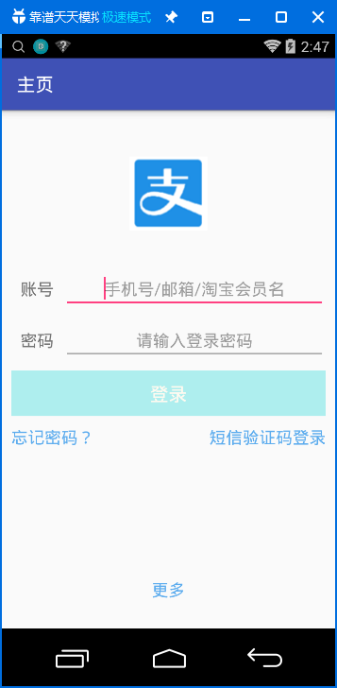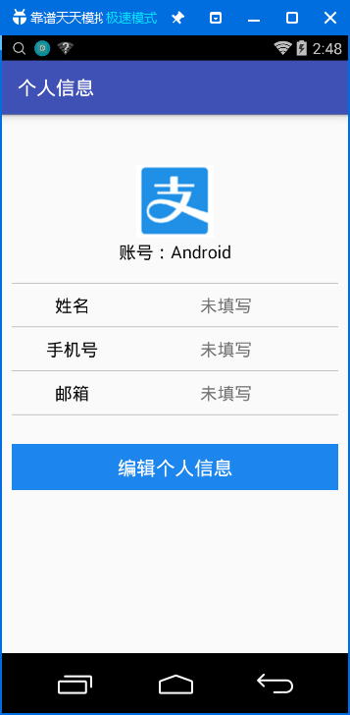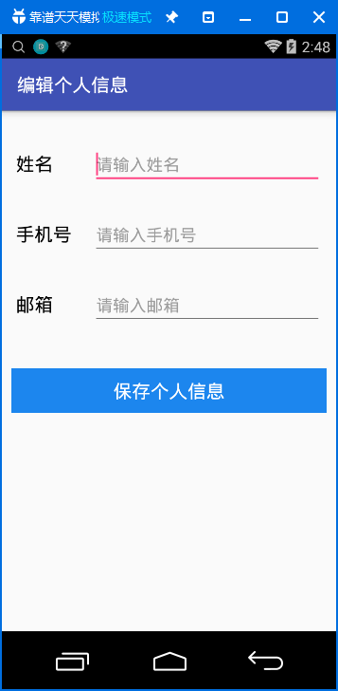
图一 项目3个页面
- 当“主页”上账号或密码为空时，点击“登录”按钮，弹出Toast提示“用户名和密码不能为空”，如图二所示：
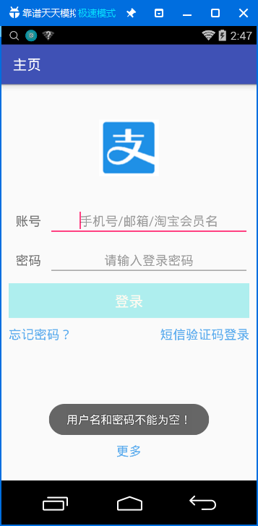
图二 账号或密码为空时提示用户

- 在“主页”上输入账号和密码，点击“登录”按钮，跳转到“个人信息”页面，同时将输入的“账号信息”传递给“个人信息”页面，并将该“账号信息”显示在“个人信息”页面上，如图三红框内容所示：
涉及知识点：
- Activity的创建：File -> New -> Activity -> EmptyActivity/…
创建好之后，会在AndroidManifest.xml文件中找到注册好的新Activity,如图四所示
- 通过startActivity(Intent)方法启动其他的Activity
- Activity通过Intent传递数据，Intent对数据的写和读，代码示例如图五（写数据）和图六（读数据）所示

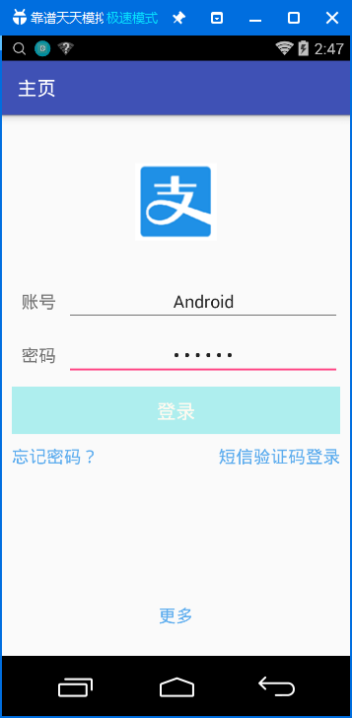
图三 启动“个人信息”页面，并传输数据
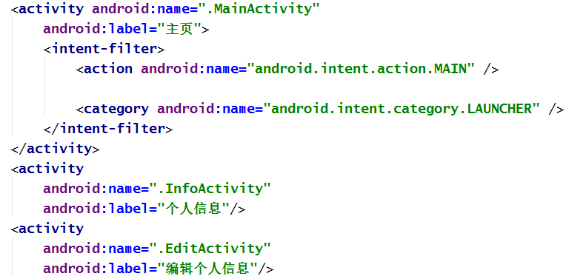
图四 AndroidManifest.xml中Activity的注册信息
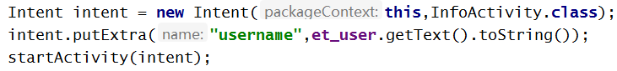
图五 启动其他Activity并通过Intent传递数据Demo（写数据）
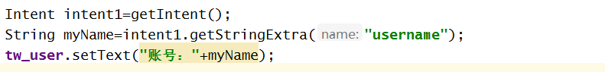
图六 通过Intent接收并读取其他Activity传递的数据Demo（读数据）
- 点击“个人信息”页面的“编辑个人信息”按钮，跳转到“编辑个人信息”页面，如图七所示：
在“编辑个人信息”页面输入姓名、手机号、邮箱，点击“保存个人信息”按钮，将当前“编辑个人信息”页面关闭，返回到“个人信息”页面，同时，将输入的姓名、手机号、邮箱数据回传并显示在“个人信息”页面。
涉及知识点如下：
- 从“个人信息”页面跳转到“编辑个人信息”页面时，用startActivityForResult(Intent intent, int requestcode)方法；
- 数据回传涉及到的方法：onActivityResult(int requestCode, int resultCode, Intent data)，setResult(int resultCode , Intent intent)
- 关闭Activity的方法：finish()
- 参考资料：
https://www.jianshu.com/p/75eccd29c229
https://www.cnblogs.com/fuck1/p/5456337.html
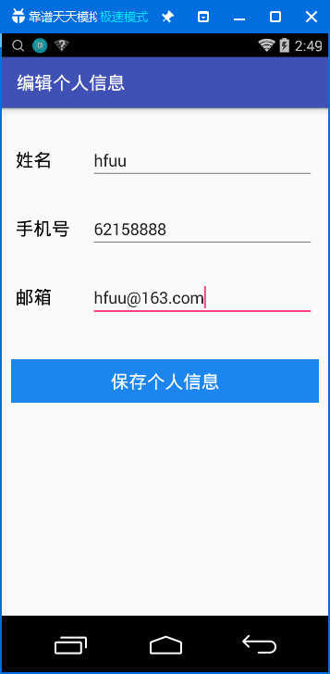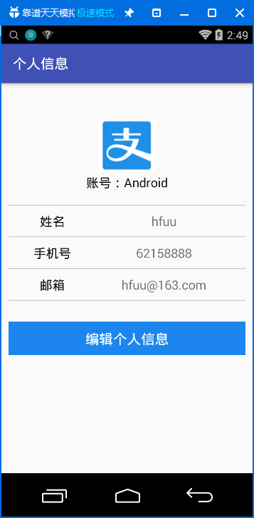
图七 编辑个人信息，并将数据传回给上一个Activity

- 创建Android项目，在Activity中添加7个生命周期的回调方法，并在每个方法中添加Log.d()信息，运行项目，打开App，分别点击Home键和back键，观察logcat打印的信息，理解Activity的生命周期。（选做）
- 创建Android项目，实现图片自动轮播，每隔1s播放下一张图片。（选做）
涉及知识点：Handler，多线程
3.实验代码
[前端部分:]
<activity_main.xml>
<RelativeLayout xmlns:android="http://schemas.android.com/apk/res/android"
xmlns:tools="http://schemas.android.com/tools" android:layout_width="match_parent"
android:layout_height="match_parent" android:paddingLeft="@dimen/activity_horizontal_margin"
android:paddingRight="@dimen/activity_horizontal_margin"
android:paddingTop="@dimen/activity_vertical_margin"
android:paddingBottom="@dimen/activity_vertical_margin" tools:context=".MainActivity">

<ImageView
android:src="@drawable/lo_go"
android:layout_width="200dp"
android:layout_height="200dp"
android:id="@+id/imageView"
android:layout_marginTop="108dp"
android:layout_below="@+id/textView"
android:layout_centerHorizontal="true" />

<TextView
android:layout_width="200dp"
android:layout_height="50dp"
android:text="账号"
android:textSize="50px"
android:textColor="#030303"
android:id="@+id/textView2"
android:layout_centerVertical="true"
android:layout_toRightOf="@+id/textView"
android:layout_toEndOf="@+id/textView" />

<TextView
android:layout_width="200dp"
android:layout_height="50dp"
android:text="密码"
android:textSize="50px"
android:textColor="#030303"
android:id="@+id/textView3"
android:layout_below="@+id/textView2"
android:layout_toRightOf="@+id/textView"
android:layout_toEndOf="@+id/textView"
android:layout_marginTop="64dp" />

<EditText
android:layout_width="300dp"
android:layout_height="70dp"
android:hint="手机号/邮箱/淘宝会员名"
android:textSize="35px"
android:textColorHint="#95A1AA"
android:id="@+id/editText"
android:layout_alignTop="@+id/textView2"
android:layout_alignLeft="@+id/imageView"
android:layout_alignStart="@+id/imageView" />

<EditText
android:layout_width="300dp"
android:layout_height="70dp"
android:hint="请输入登陆密码"
android:textSize="35px"
android:textColorHint="#95A1AA"
android:id="@+id/editText2"
android:layout_alignBottom="@+id/textView3"
android:layout_alignLeft="@+id/editText"
android:layout_alignStart="@+id/editText" />

<ImageButton
android:layout_width="500dp"
android:layout_height="70dp"
android:id="@+id/imageButton"
android:background="@drawable/lo_gin"
android:layout_below="@+id/textView3"
android:layout_centerHorizontal="true"
android:layout_marginTop="52dp" />
<Button
android:layout_width="wrap_content"
android:layout_height="wrap_content"
android:text="忘记密码？"
android:textSize="35px"
android:textColor="#009ACD"
android:id="@+id/textView4"
android:onClick="show"
android:layout_below="@+id/imageButton"
android:layout_toLeftOf="@+id/editText2"
android:layout_toStartOf="@+id/editText2" />
<TextView
android:layout_width="wrap_content"
android:layout_height="wrap_content"
android:text="短信验证码登陆"
android:textSize="35px"
android:textColor="#009ACD"
android:id="@+id/textView5"
android:layout_alignTop="@+id/textView4"
android:layout_toRightOf="@+id/imageView"
android:layout_toEndOf="@+id/imageView" />

<TextView
android:layout_width="wrap_content"
android:layout_height="wrap_content"
android:text="更多"
android:textSize="35px"
android:textColor="#0000EE"
android:id="@+id/textView6"
android:layout_alignParentBottom="true"
android:layout_centerHorizontal="true" />

</RelativeLayout>
<activity_personal_info.xml>
<RelativeLayout xmlns:android="http://schemas.android.com/apk/res/android"
xmlns:tools="http://schemas.android.com/tools" android:layout_width="match_parent"
android:layout_height="match_parent" android:paddingLeft="@dimen/activity_horizontal_margin"
android:paddingRight="@dimen/activity_horizontal_margin"
android:paddingTop="@dimen/activity_vertical_margin"
android:paddingBottom="@dimen/activity_vertical_margin"
tools:context="com.example.lenovo.alipaylau.PersonalInfo"
android:id="@+id/relative1">

<ImageView
android:src="@drawable/lo_go"
android:layout_width="200dp"
android:layout_height="200dp"
android:id="@+id/imageView2"
android:layout_marginTop="108dp"
android:layout_below="@+id/textView"
android:layout_centerHorizontal="true" />

<TextView
android:layout_width="wrap_content"
android:layout_height="wrap_content"
android:textAppearance="?android:attr/textAppearanceSmall"
android:text="账号 :"
android:textSize="70px"
android:id="@+id/textView2"
android:layout_below="@+id/imageView2"
android:layout_alignLeft="@+id/imageView2"
android:layout_alignStart="@+id/imageView2" />
<TextView
android:layout_width="wrap_content"
android:layout_height="wrap_content"
android:textAppearance="?android:attr/textAppearanceSmall"
android:text="null"
android:textSize="70px"
android:id="@+id/textView11"
android:layout_below="@+id/imageView2"
android:layout_toRightOf="@+id/textView2"
android:layout_toEndOf="@+id/textView2" />
<ImageView
android:layout_width="fill_parent"
android:layout_height="1dp"
android:background="#000000"
android:id="@+id/line"
android:layout_below="@+id/textView2"
android:layout_marginTop="25dip" />
<TextView
android:layout_height="wrap_content"
android:layout_width="wrap_content"
android:text="姓名 "
android:textSize="70px"
android:id="@+id/name"
android:layout_centerVertical="true"
android:layout_toLeftOf="@+id/textView2"
android:layout_toStartOf="@+id/textView2" />
<TextView
android:layout_height="wrap_content"
android:layout_width="wrap_content"
android:text="未填写 "
android:textSize="70px"
android:id="@+id/name2"
android:layout_centerVertical="true"
android:layout_toRightOf="@+id/textView2"
android:layout_toEndOf="@+id/textView2" />
<ImageView
android:layout_width="fill_parent"
android:layout_height="1dp"
android:background="#000000"
android:id="@+id/imageView3"
android:layout_below="@+id/line"
android:layout_alignParentLeft="true"
android:layout_alignParentStart="true"
android:layout_marginTop="96dp" />
<TextView
android:layout_height="wrap_content"
android:layout_width="wrap_content"
android:text="手机号 "
android:textSize="70px"
android:id="@+id/phoneno"
android:layout_marginTop="20dp"
android:layout_below="@+id/imageView3"
android:layout_alignRight="@+id/name"
android:layout_alignEnd="@+id/name" />
<TextView
android:layout_height="wrap_content"
android:layout_width="wrap_content"
android:text="未填写 "
android:textSize="70px"
android:id="@+id/phoneno2"
android:layout_alignTop="@+id/phoneno"
android:layout_toRightOf="@+id/textView2"
android:layout_toEndOf="@+id/textView2" />
<ImageView
android:layout_width="fill_parent"
android:layout_height="1dp"
android:background="#000000"
android:id="@+id/imageView4"
android:layout_marginTop="88dp"
android:layout_below="@+id/imageView3"
android:layout_alignParentRight="true"
android:layout_alignParentEnd="true" />
<TextView
android:layout_height="wrap_content"
android:layout_width="wrap_content"
android:text="邮箱 "
android:textSize="70px"
android:id="@+id/email"
android:layout_above="@+id/imageButton2"
android:layout_alignRight="@+id/phoneno"
android:layout_alignEnd="@+id/phoneno" />
<TextView
android:layout_height="wrap_content"
android:layout_width="wrap_content"
android:text="未填写 "
android:textSize="70px"
android:id="@+id/email2"
android:layout_alignTop="@+id/email"
android:layout_toRightOf="@+id/textView2"
android:layout_toEndOf="@+id/textView2" />
<ImageView
android:layout_width="fill_parent"
android:layout_height="1dp"
android:background="#000000"
android:id="@+id/imageView5"
android:layout_below="@+id/imageView4"
android:layout_marginTop="80dp"
android:layout_alignParentRight="true"
android:layout_alignParentEnd="true" />
<ImageButton
android:layout_width="500dp"
android:layout_height="70dp"
android:id="@+id/imageButton2"
android:background="@drawable/editperson"
android:layout_marginTop="54dp"
android:layout_below="@+id/imageView5"
android:layout_centerHorizontal="true" />
</RelativeLayout>
<activity_edit_info.xml:>
<RelativeLayout xmlns:android="http://schemas.android.com/apk/res/android"
xmlns:tools="http://schemas.android.com/tools" android:layout_width="match_parent"
android:layout_height="match_parent" android:paddingLeft="@dimen/activity_horizontal_margin"
android:paddingRight="@dimen/activity_horizontal_margin"
android:paddingTop="@dimen/activity_vertical_margin"
android:paddingBottom="@dimen/activity_vertical_margin"
tools:context="com.example.lenovo.alipaylau.EditInfo">

<TextView
android:layout_width="wrap_content"
android:layout_height="wrap_content"
android:text="姓名"
android:textSize="100px"
android:id="@+id/textView"
android:layout_marginLeft="51dp"
android:layout_marginStart="51dp"
android:layout_marginTop="98dp"
android:layout_alignParentTop="true"
android:layout_alignParentLeft="true"
android:layout_alignParentStart="true" />

<EditText
android:layout_width="wrap_content"
android:layout_height="wrap_content"
android:id="@+id/editText3"
android:hint=" 请输入姓名 "
android:textSize="60px"
android:textColorHint="#95A1AA"
android:layout_marginLeft="20dp"
android:layout_alignBottom="@+id/textView"
android:layout_toEndOf="@+id/textView" />
<TextView
android:layout_width="wrap_content"
android:layout_height="wrap_content"
android:text="手机号"
android:textSize="100px"
android:id="@+id/textView2"
android:layout_below="@+id/editText3"
android:layout_toLeftOf="@+id/editText3"
android:layout_toStartOf="@+id/editText3"
android:layout_marginTop="51dp" />

<EditText
android:layout_width="wrap_content"
android:layout_height="wrap_content"
android:id="@+id/editText4"
android:hint=" 请输入手机号 "
android:textSize="60px"
android:textColorHint="#95A1AA"
android:layout_alignBottom="@+id/textView2"
android:layout_alignLeft="@+id/editText3"
android:layout_alignStart="@+id/editText3" />
<TextView
android:layout_width="wrap_content"
android:layout_height="wrap_content"
android:text="邮箱"
android:textSize="100px"
android:id="@+id/textView3"
android:layout_marginTop="54dp"
android:layout_below="@+id/textView2"
android:layout_toLeftOf="@+id/editText3"
android:layout_toStartOf="@+id/editText3" />

<EditText
android:layout_width="wrap_content"
android:layout_height="wrap_content"
android:id="@+id/editText5"
android:hint=" 请输入邮箱 "
android:textSize="60px"
android:textColorHint="#95A1AA"
android:layout_alignBottom="@+id/textView3"
android:layout_alignLeft="@+id/editText4"
android:layout_alignStart="@+id/editText4" />
<ImageButton
android:layout_width="500dp"
android:layout_height="70dp"
android:id="@+id/imageButton3"
android:background="@drawable/saveerson"
android:layout_marginTop="135dp"
android:layout_below="@+id/textView3"
android:layout_centerHorizontal="true" />
</RelativeLayout>
[后端部分:]
<MainActivity.java:>
package com.example.lenovo.alipaylau;

import android.app.AlertDialog;
import android.content.Context;
import android.content.Intent;
import android.support.v7.app.ActionBarActivity;
import android.os.Bundle;
import android.util.Log;
import android.view.Menu;
import android.view.MenuItem;
import android.view.View;
import android.widget.EditText;
import android.widget.ImageButton;
import android.widget.TextView;
import android.widget.Toast;

public class MainActivity extends ActionBarActivity {
private ImageButton btn;
private EditText ed1;
private EditText ed2;
@Override
protected void onCreate(Bundle savedInstanceState) {
super.onCreate(savedInstanceState);
setContentView(R.layout.activity_main);
btn = (ImageButton) findViewById(R.id.imageButton);
ed1= (EditText) findViewById(R.id.editText);
ed2 =(EditText) findViewById(R.id.editText2);
btn.setOnClickListener(new View.OnClickListener() {
@Override
public void onClick(View v) {
String s1 = ed1.getText().toString();
String s2 = ed2.getText().toString();
Log.d("调制结果", s1);
if (s1.equals("") || s2.equals(""))
Toast.makeText(MainActivity.this, "用户名和密码不能为空!", Toast.LENGTH_SHORT).show();
else {
Intent intent = new Intent(MainActivity.this, PersonalInfo.class);
intent.putExtra("username", s1); //后面的传到前面
startActivity(intent);
}
}
});
}

@Override
protected void onStart() {
super.onStart();
Log.d("Android:","这是onStart()"); //onRestart() :从onStop()状态唤醒时
}

@Override
protected void onResume() { //activiy开始于用户接触时
super.onResume();
Log.d("Android:","这是onResume()");
}

@Override
protected void onPause() { //不完全当前的activity
super.onPause();
Log.d("Android:","这是onPause()");
}

@Override
protected void onStop() { //activiy完全看不到时
super.onStop();
Log.d("Android:","这是onStop()");
}

@Override
protected void onDestroy() { //activity被销毁时
super.onDestroy();
Log.d("Android:","这是onDestroy()");
}

@Override
public boolean onCreateOptionsMenu(Menu menu) {
// Inflate the menu; this adds items to the action bar if it is present.
getMenuInflater().inflate(R.menu.menu_main, menu);
return true;
}

@Override
public boolean onOptionsItemSelected(MenuItem item) {
// Handle action bar item clicks here. The action bar will
// automatically handle clicks on the Home/Up button, so long
// as you specify a parent activity in AndroidManifest.xml.
int id = item.getItemId();

//noinspection SimplifiableIfStatement
if (id == R.id.action_settings) {
return true;
}

return super.onOptionsItemSelected(item);
}

public void show(View v)
{
Toast.makeText(MainActivity.this, "你忘记了密码", Toast.LENGTH_SHORT).show();
}
}
<PersonalInfo.java:>
package com.example.lenovo.alipaylau;

import android.content.Intent;
import android.support.v7.app.ActionBarActivity;
import android.os.Bundle;
import android.util.Log;
import android.view.Menu;
import android.view.MenuItem;
import android.view.View;
import android.widget.EditText;
import android.widget.ImageButton;
import android.widget.TextView;
import android.widget.Toast;

public class PersonalInfo extends ActionBarActivity {
private TextView te;
private ImageButton im;
private TextView t1;
private TextView t2;
private TextView t3;

@Override
protected void onActivityResult(int requestCode, int resultCode, Intent data) {
switch(requestCode){
case 1:
//来自按钮1的请求，作相应业务处理
t1=(TextView) findViewById(R.id.name2);
t2=(TextView) findViewById(R.id.phoneno2);
t3=(TextView) findViewById(R.id.email2);

t1.setText(data.getExtras().getString("name"));
t2.setText(data.getExtras().getString("phone"));
t3.setText(data.getExtras().getString("email"));
Log.d("调试结果啊啊啊啊啊", t1.getText().toString());
case 2:
//来自按钮2的请求，作相应业务处理

}
}

@Override
protected void onCreate(Bundle savedInstanceState) {
super.onCreate(savedInstanceState);
setContentView(R.layout.activity_personal_info);
te=(TextView) findViewById(R.id.textView11);
im=(ImageButton) findViewById(R.id.imageButton2);
Intent intent1=getIntent();
String myName=intent1.getStringExtra("username");
te.setText(myName);
im.setOnClickListener(new View.OnClickListener() {
@Override
public void onClick(View v) {
startActivityForResult(new Intent(PersonalInfo.this, EditInfo.class), 1);
}
});
}

@Override
public boolean onCreateOptionsMenu(Menu menu) {
// Inflate the menu; this adds items to the action bar if it is present.
getMenuInflater().inflate(R.menu.menu_personal_info, menu);
return true;
}

@Override
public boolean onOptionsItemSelected(MenuItem item) {
// Handle action bar item clicks here. The action bar will
// automatically handle clicks on the Home/Up button, so long
// as you specify a parent activity in AndroidManifest.xml.
int id = item.getItemId();

//noinspection SimplifiableIfStatement
if (id == R.id.action_settings) {
return true;
}

return super.onOptionsItemSelected(item);
}
}
<EditInfo.java:>
package com.example.lenovo.alipaylau;

import android.content.Intent;
import android.support.v7.app.ActionBarActivity;
import android.os.Bundle;
import android.util.Log;
import android.view.Menu;
import android.view.MenuItem;
import android.view.View;
import android.widget.EditText;
import android.widget.ImageButton;
import android.widget.TextView;

public class EditInfo extends ActionBarActivity {
private ImageButton im;
private EditText t;
private EditText t2;
private EditText t3;
@Override
protected void onCreate(Bundle savedInstanceState) {
super.onCreate(savedInstanceState);
setContentView(R.layout.activity_edit_info);
im=(ImageButton) findViewById(R.id.imageButton3);
t=(EditText) findViewById(R.id.editText3);
t2=(EditText) findViewById(R.id.editText4);
t3=(EditText) findViewById(R.id.editText5);
im.setOnClickListener(new View.OnClickListener() {
@Override
public void onClick(View v) {
Intent intent = new Intent();
//把返回数据存入Intent
intent.putExtra("name", t.getText().toString());
intent.putExtra("phone", t2.getText().toString());
intent.putExtra("email", t3.getText().toString());
Log.d("调试结果", String.valueOf(t.getText()));
//设置返回数据
EditInfo.this.setResult(1, intent);//RESULT_OK为自定义常量
//关闭Activity
EditInfo.this.finish();
}
});
}

@Override
public boolean onCreateOptionsMenu(Menu menu) {
// Inflate the menu; this adds items to the action bar if it is present.
getMenuInflater().inflate(R.menu.menu_edit_info, menu);
return true;
}

@Override
public boolean onOptionsItemSelected(MenuItem item) {
// Handle action bar item clicks here. The action bar will
// automatically handle clicks on the Home/Up button, so long
// as you specify a parent activity in AndroidManifest.xml.
int id = item.getItemId();

//noinspection SimplifiableIfStatement
if (id == R.id.action_settings) {
return true;
}

return super.onOptionsItemSelected(item);
}
}
4.实验结果
1>密码为空，显示错误:
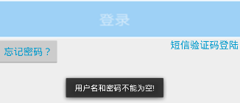
2>填写登陆信息:
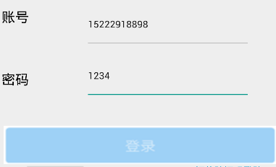
3>登陆进去
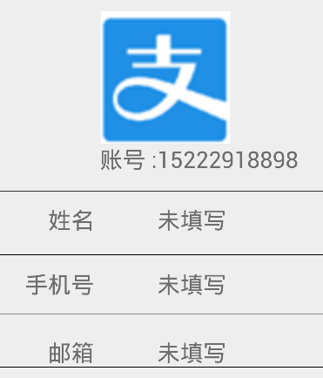
3>点击编辑个人信息，进入编辑信息页面，并填写相关信息
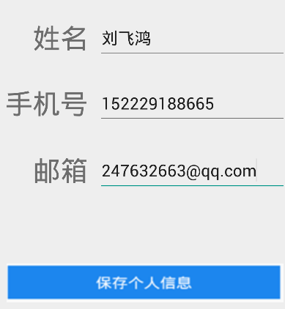
4>得到最终的页面如下
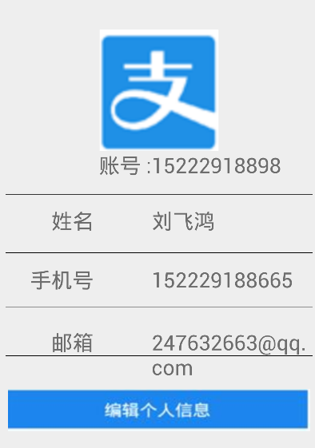
三、实验小结：
（实验过程中的问题分析、产生的原因以及解决方法；实验结果分析； 有待改进、优化思路）
1.实验问题与相应解决方法:
(1)在检验输入框是否为空的时候，判断失误
解决方案: 因为在安卓里的控件里的内容如果为空，不能像简单的java课程里面.equals(null),这里的null并不表示这里的空，要用.equals(“”)才可以。
2.实验总结:
本实验相对前几个实验来说比较难,因为涉及到了三个页面之间的跳转，涉及三个页面的事务逻辑操作，经过这节课，很好的了解到了activity的生命周期的各个组成部分，以及在运行在虚拟机上时各个部分是怎么调用的。
四、思考题
- Activity的两种启动方式是什么？
答: startActivity，startActivityForResult
2、Activity生命周期的7个回调方法是？
答:onStart()、onResume()、onPause()、onStop()、onDestroy()、onRestart()、onCreate()
五、其它

